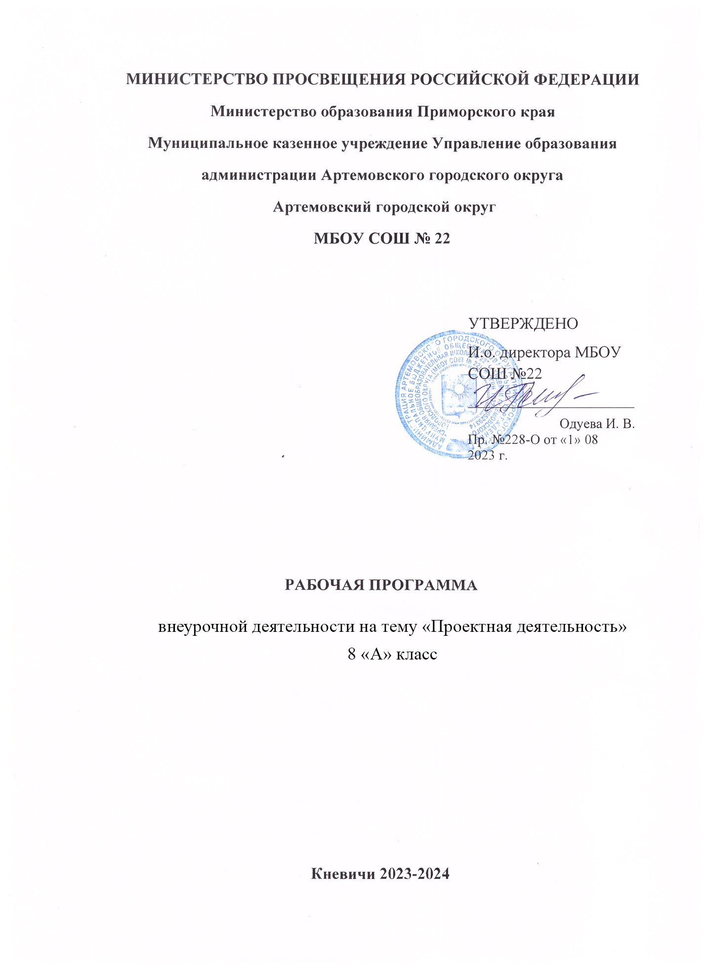

1.Планируемые результаты освоения учебного курса.

Личностные универсальные учебные действия:
• развитие интереса к новому учебному материалу и способам решения новой задачи;
• развитие способности к самооценке на основе критериев успешности внеучебной деятельности;
• формирование внутренней позиции школьника на уровне положительного отношения к учебе, понимания необходимости учения, выраженного в преобладании учебно-познавательных мотивов и предпочтении социального способа оценки знаний;
• формирование выраженной устойчивой учебно-познавательной мотивации учения.
Регулятивные универсальные учебные действия:
• планирование своих действий в соответствии с поставленной задачей и условиями ее реализации;
• учет установленных правил в планировании и контроле способа решения;
• осуществление итогового и пошагового контроля результата;
• оценивание правильности выполнения действия на уровне адекватной оценки соответствия результатов требованиям данной задачи;
• адекватное восприятие оценки учителей, одноклассников, родителей и других людей;
• постановка учебных задач в сотрудничестве с учителем;
• проявление познавательной инициативы в учебном сотрудничестве;
• самостоятельное адекватное оценивание правильности выполнения действия, внесение необходимых корректив в исполнение действия как по ходу его реализации, так и в конце действия.
Познавательные универсальные учебные действия:
• осуществление поиска необходимой информации для выполнения внеучебных заданий с использованием учебной литературы, также в открытом информационном пространстве;
• осуществление записей (фиксация) выборочной информации, в том числе с помощью инструментов ИКТ;
• создание сообщений, презентаций в устной и письменной форме;
• проведение сравнения и классификация по заданным критериям;
• установление причинно-следственных связей в изучаемом круге явлений;
• построение рассуждения в форме связи простых суждений об объекте, его строении, свойствах и связях;
• осуществление расширенного поиска информации с использованием ресурсов библиотек и сети Интернет;
• осуществление выбора наиболее эффективных способов решения задач в соответствии с конкретными условиями;
• осуществление синтеза как составление целого из частей;
• построение логического рассуждения, включающее установление причинно-следственных связей.
Коммуникативные универсальные учебные действия:
• использование коммуникативных, прежде всего – речевых, средств для решения различных коммуникативных задач, построение монологического сообщения, овладение диалогической формой коммуникации, используя, в том числе, средства и инструменты ИКТ и дистанционного общения;
• допущение возможности существования у людей различных точек зрения, в том числе не совпадающих с его собственной, ориентировка на позицию партнера в общении и взаимодействии;
• учет разных мнений и стремление к координации различных позиций в сотрудничестве;
• формулировка собственного мнения и позиции;
• умение договариваться и приходить к общему решению в совместной деятельности, в том числе в ситуации столкновения интересов;
• умение составлять и задавать вопросы;
• умение использования речи для регуляции своего действия;
• адекватное использование речевых средств для решения различных коммуникативных задач, построения монологического высказывания, овладение диалогической формой речи.
Обучающиеся получат возможность научиться
- формирование ответственного отношения к учению, готовности и способности обучающихся к саморазвитию и самообразованию на основе мотивации к обучению и познанию;
- формирование целостного мировоззрения, учитывающего культурное, языковое, духовное многообразие современного мира;
- формирование осознанного, уважительного и доброжелательного отношения к другому человеку, его мнению, мировоззрению, культуре; готовности и способности вести диалог с другими людьми и достигать в нем взаимопонимания;
- развитие морального сознания и компетентности в решении моральных проблем на основе личностного выбора, формирование нравственных чувств и нравственного поведения, осознанного и ответственного отношения к собственным поступкам;
- формирование коммуникативной компетентности в общении и сотрудничестве со сверстниками, взрослыми в процессе образовательной, творческой деятельности;
- осознание значения семьи в жизни человека и общества, принятие ценности семейной жизни, уважительное и заботливое отношение к членам своей семьи.
- Обучающиеся научатся сформировывать умения к самостоятельному приобретению знаний и решению проблем, проявляющаяся в умении поставить проблему и выбрать адекватные способы её решения, включая поиск и обработку информации, формулировку выводов и/или обоснование и реализацию/апробацию принятого решения, обоснование и создание прогноза, модели, макета, объекта, творческого решения и т. п. Данный критерий в целом включает оценку сформированность познавательных учебных действий.
- сформировывать предметных знаний и способов действий, проявляющаяся в умении раскрыть содержание работы, грамотно и обоснованно в соответствии с рассматриваемой проблемой/темой использовать имеющиеся знания и способы действий.
- сформировывать регулятивных действий, проявляющаяся в умении самостоятельно планировать и управлять своей познавательной деятельностью во времени, использовать ресурсные возможности для достижения целей, осуществлять выбор конструктивных стратегий в трудных ситуациях.
- Сформировывать коммуникативных действий, проявляющаяся в умении ясно изложить и оформить выполненную работу, представить её результаты, аргументировано ответить на вопросы.
2. Содержание учебного курса.
1.Введение 9 занятий
– знакомство с содержанием проекта.
Проект – это образ будущего продукта. Проект обязательно должен иметь ясную, реально достижимую цель. В самом общем смысле целью проекта всегда является решение исходной проблемы, но в каждом конкретном случае это решение имеет собственное неповторимое решение, имеет собственное, неповторимое воплощение. Этим воплощением является проектный продукт, который создается автором в ходе его работы и также становится средством решения проблемы проекта.
- Введение в проектную деятельность.
- Классификация проектов
- Как работать над проектом. Планирование
- Что можно исследовать? Формулирование темы
- Поиск информации для определения темы проекта..Банк идей
- Исследовательский проект. Структура.
- Конструкторский проект. Структура
- Игровой проект. Структура
- Информационный проект. Структура.
2.Работа над проектом 19 занятий
- Постановка проблемы, гипотеза.
- Пути решения проблемы. Ресурсы.
- Составление плана исследования
- Составление плана исследования
- Работа с источниками информации.
- Информационно-образовательная среда.
- Информационные ресурсы.
- Электронные средства учебного назначения.
- Копирайт, авторское право, торговая марка.
- Организация информации
- Способы первичной обработки информации
- Проведение наблюдений, экспериментов, опытов, фиксация результатов.
- Обработка данных исследования
- Анализ полученных данных.
- Оформление исследования.
- Компьютерная презентация.
- Правила составления презентации.
- Предварительная подготовка презентации
3. Результат работы над проектом 6 занятий
- Составление тезисов для устного выступления.
- Подготовка защиты проекта.
- Предварительная защита проекта.
- Анализ, оценка, коррекция.
- Защита проектов.
3. Тематическое планирование с указанием количества часов на освоение каждой темы
№ | Тема | Кол-во часов | Дата |  | Основные виды деятельности
 |  |  | План. | Факт | Теория | Практика
1. Введение в курс 9 занятий
1 | Введение в проектную деятельность. | 1 |  |  | Знакомство с понятием «проектная деятельность»
2 | Классификация проектов. | 1 |  |  | Знакомство с типами школьных проектов.
3 | Как работать над проектом. Планирование. | 1 |  |  | Знакомство с этапами реализации проекта. Планируемый результат.
4 | Что можно исследовать? Формулирование темы. | 1 |  |  | «Мозговой штурм» | Знакомство с вариантами исследовательской работы на с/х территориях (огород, поле, теплица)
5 | Поиск информации для определения темы проекта. Банк идей. | 1 |  |  | Самостоятельная работа с источниками информации. Создание банка идей.
6 | Исследовательский проект. Структура. | 1 |  |  | Знакомство со структурой проекта: название, логотип, идея, характеристика, цели и задачи, участники, сроки реализации, этапы, условия, виды деятельности, формы взаимодействия, критерии оценки, результаты, развитие (жизнеспособность) проекта. | Полевая работа
7 | Конструкторский проект. Структура. | 1 |  |  |  | Работа с гербариями и моделями
8 | Игровой проект. Структура. | 1
9 | Информационный проект. Структура. | 1 |  |  |  | Работа с литературными источниками
2. Работа над проектом 19 занятий
10 | Постановка проблемы, гипотеза. | 1 |  |  | Выбор темы, формулировка проблемы, исследование проблемы, генерирование и отбор идей, разработка технического решения.
11 | Пути решения проблемы. Ресурсы. | 1 |  |  | Разработка путей решения проблемы. Оценивание собственных ресурсов. Нормативы и правила, мотивы, кадры, методики, организация, информация, управление, время, материалы и техника, финансы.
12 | Составление плана исследования. | 1 |  |  | Формулировка целей и задач, определение методов, путей решения, подбор источников информации, выявление недостающих знаний.
13 | Составление плана исследования. | 1 |  |  | Определение сроков, видов деятельности, ответственных, контрольных точек, форм представления результата, необходимых ресурсов.
14 | Работа с источниками информации. | 1 |  |  | Поиск и преобразование информации на основе бумажных и электронных носителей по заданному параметру.
15 | Работа с источниками информации. | 1
16 | Информационно-образовательная среда. | 1 |  |  | Знакомство с информационно-образовательной средой, её компонентами. Семья. Школа. Социум.
17 | Информационные ресурсы. | 1 |  |  | Библиотеки, каталоги. Энциклопедии, словари, справочники. СМИ (газеты, радио телевидение, Интернет).
18 | Электронные средства учебного назначения. | 1 |  |  | Знакомство с электронными энциклопедиями, справочниками, учебными пособиями.
19 | Копирайт, авторское право, торговая марка. | 1 |  |  | Знакомство с требованиями к работе с различными источниками информационных ресурсов. Правила цитирования.
20 | Организация информации | 1 |  |  | Составление плана, опорного конспекта, логической схемы, таблицы, каталога, аннотации, компьютерной презентации, буклета, web-страницы
21 | Способы первичной обработки информации. | 1 |  |  | Представление и структурирование информации различными способами. Ключевые слова, таблица, лестница сужения, коллаж.
22 | Проведение наблюдений, экспериментов, опытов, фиксация результатов. | 1 |  |  | Проведение наблюдений, экспериментов, опытов, фиксация результатов.
23
24 | Обработка данных исследования. | 1 |  |  | Составление таблиц, схем, диаграмм, построение графиков, обработка анкетных данных
25 | Анализ полученных данных. | 1 |  |  | Структурирование данных, систематизация, соответствие гипотезе, формулировка выводов, заключений, предложений, дальнейших направлений исследования
26 | Оформление исследования. | 1 |  |  | Написание исследовательской работы
27 | Компьютерная презентация. Правила составления презентации. | 1 |  |  | Правила представления информации в презентации. Оформление слайда.
28 | Предварительная подготовка презентации. | 1 |  |  | Составление презентации с использованием ИКТ
3. Результат работы над проектом 6 занятий
29 | Составление тезисов для устного выступления. | 1 |  |  | Отбор информации, соотнесение выступления со временем, отведенным для выступления
30 | Подготовка защиты проекта. | 1 |  |  | Предварительная репетиция публичного выступления
31 | Предварительная защита проекта | 1 |  |  | Предварительная защита проекта
32 | Анализ, оценка, коррекция. | 1 |  |  | Предварительный анализ публичного выступления
33 | Защита проектов. | 1 |  |  | Выступление на конференции, защита работы, вопросы оппонентов
34 | Защита проектов. | 1

